受 付 番 号
（記入しないこと）

2020年度 京都大学医学部附属病院臨床研究総合センター
橋渡し研究戦略的推進プログラム・シーズＡ申請書

提出日 2019年 月 日

本研究課題では、AMED登録期間内（2年以内）に特許出願を完了し、その後、非臨床試験でのPOC取得、治験等実施の上、医薬品・医療機器としての実用化を目指すものを対象とします。

研究課題の名称
開発物（技術）の名称

研究要旨 （５００字以内）

研究代表者

氏名 |  | ふりがな
所属大学
所属部局
所属分野 |  | 役職
電話 |  | E-mail

申請に係る連絡窓口担当者（研究代表者と異なる場合に、ご記入ください）
氏名 |  | ふりがな
所属大学
所属部局
所属分野 |  | 役職
電話 |  | E-mail
１．開発物（技術）の概略
①対象疾患分野 | □精神 □神経 □眼 □耳鼻咽喉 □歯・口腔 □呼吸器 □循環器 □消化器 □腎 □泌尿器 □生殖器 □血液 □筋・骨格 □皮膚 □免疫 □内分泌・代謝 □がん □感染 □疼痛 □小児  □その他（ ）
②適応（対象）疾患 | 複数記載可
③薬事申請上の分類 | □医薬品 □医療機器 □体外診断薬用医薬品 □再生医療等製品  □その他
④特色 | 新規性、独創性などについてご記載ください。
⑤医療現場でのニーズ | 医療現場におけるアンメットメディカルニーズを記載ください。
⑥競合技術・物質 | 先行あるいは競合する技術・物質についてご記載ください。
⑦競合技術・物質に対する優越性 | 申請課題で完成させる技術・物質には、国内外の競合技術・物質と比べて、どのような優位性があるのかをご記載ください。
⑧今後クリアすべき課題 | 実用化、シーズBへの応募などに向けて克服すべき課題をご記載ください。
赤字部分は、削除してご記載ください。

2．研究内容・計画
これまでの研究内容  これまでの研究内容 | 本研究課題で取り組む開発物（技術）について、現在までに得られている基礎的検討結果、科学的な根拠などを記載ください。Keyとなるデータ、メカニズム、などについては、図表を使用してください。図表は、図表欄（p.5）にまとめて貼り付けてください。一般的ではない略語には正式名をご記載ください。（2ページ以内）  本研究課題で取り組む開発物（技術）について、現在までに得られている基礎的検討結果、科学的な根拠などを記載ください。Keyとなるデータ、メカニズム、などについては、図表を使用してください。図表は、図表欄（p.5）にまとめて貼り付けてください。一般的ではない略語には正式名をご記載ください。（2ページ以内）
図表 | Keyとなるデータ、メカニズム、などに関する図表を、この欄にまとめて貼り付けてください。  図表はこの1ページに収めてください。
2年間の  研究計画 | 「３．スケジュール」の「実施内容」と連動するように、2020および2021年度の研究計画を箇条書きで記載ください。  例）  - in vitro スクリーニングを継続し、さらに活性の高い化合物を探索する。  - モデル動物を用いて、in vivoでの薬効試験を実施する。  - ○○○
赤字部分は、削除してご記載ください。
３．スケジュール
”実施内容”欄に内容を記載し、その内容を実施する担当者および期間を〇印で右の欄に記載ください。
実施内容 | 担当者 | 2020年度
 |  | １Q | ２Q | ３Q | ４Q
in vitro スクリーニング |  | 〇 | 〇 | 〇 | 〇
In vivo薬効試験 |  |  |  | 〇 | 〇
○○○
〇〇〇

実施内容 | 担当者 | 2021年度
 |  | １Q | ２Q | ３Q | ４Q
○○○
○○○
〇〇〇
大学への発明届出・  特許出願 |  |  |  |  | 〇
赤字部分は、削除してご記載ください。
注： 実施内容の行は適宜増減してください。担当者は4. 参加者リストと一致させてください。
京都大学の場合、「発明届出・特許出願」は、学内審査及び出願書類作成の関係より、発明届出から２ヶ月程度要します。本研究課題の目標は2021年度内の特許出願ですので、ご留意の上、スケジュールの作成をお願いいたします。

４．参加者リスト
本研究を実施する方の情報をご記入ください。
 | 氏名（ふりがな） | 所属・役職 | 本研究での役割
研究代表者
参加者
（研究協力者）
注：研究代表者は、所属大学等の常勤教職員としてください（大学院生は参加者として記入してください）。
注：参加者として所属大学以外の方をご記入いただけますが、その場合、原則として参加者に研究経費を配分することはできません。
注：参加者が記載しきれない場合、行を適宜増やしてください。
５．現在の開発ステージと達成目標
個々の研究課題の分類(医薬品、再生医療等製品、医療機器、体外診断薬)に応じて、現在のおおまかな開発ステージ（項目）と登録期間2年で達成する項目を、〇印で御記入ください。なお、これまでの研究内容、スケジュール(p.3～7)と矛盾しないようにご記入ください。

【医薬品の場合】
下図を参考に、当てはまる項目に〇をつけてください。
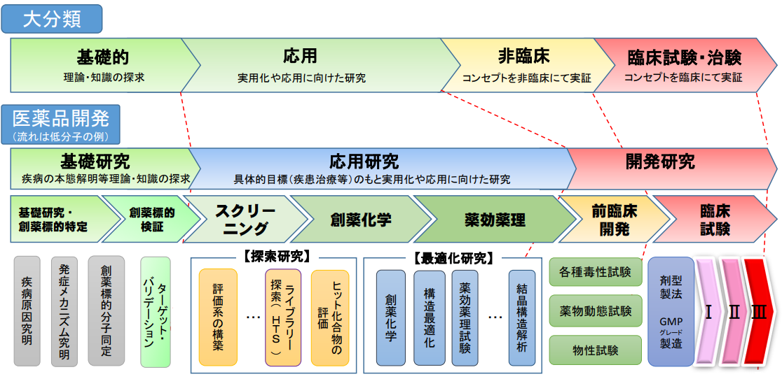

開発ステージ（項目） | 申請時に完了している項目 | 2年間で完了する項目
疾患原因解明 | 〇
発症メカニズム究明 | 〇
創薬分子同定 | 〇
ターゲットバリデーション | 〇
評価系の構築 | 〇
ヒット化合物の発見 |  | 〇
リード化合物の取得 |  | 〇
リード化合物の最適化 |  | 〇
候補化合物の取得 |  | 〇
候補化合物の評価（薬理試験、PK-PD試験他） |  | 〇
注：疾患原因解明、発症メカニズム究明、創薬分子同定、ターゲットバリデーションなどについては
他の研究者の実績でも問題ありません。
赤字部分は、削除してご記載ください。

【医療機器の場合】
下図を参考に、当てはまる項目に〇をつけてください。
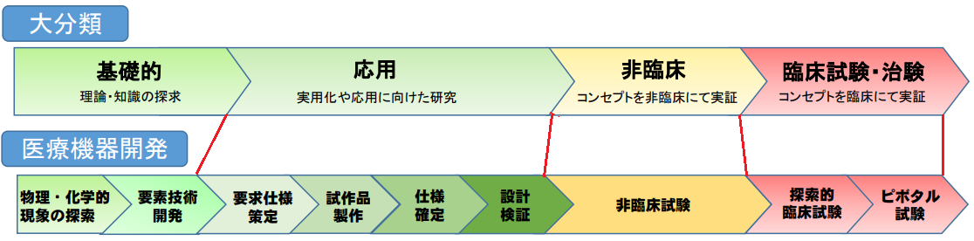

開発ステージ（項目） | 申請時に完了している項目 | 2年間で完了する項目
物理・化学的現象の解明 | 〇
要素技術開発 | 〇
要求仕様策定 |  | 〇
試作品製作 |  | 〇
仕様確定
設計検証

【体外診断薬用医薬品の場合】
当てはまる項目に〇をつけてください。
開発ステージ（項目） | 申請時に完了している項目 | 2年間で完了する項目
測定対象物の決定 | 〇
測定対象物と疾患との関係 | 〇
測定材料 |  | 〇
測定方法・原理の確立 |  | 〇
測定結果の判定方法の
性能（感度、正確性等）の確認

【再生医療等製品の場合】
下図を参考に、当てはまる項目に〇をつけてください。
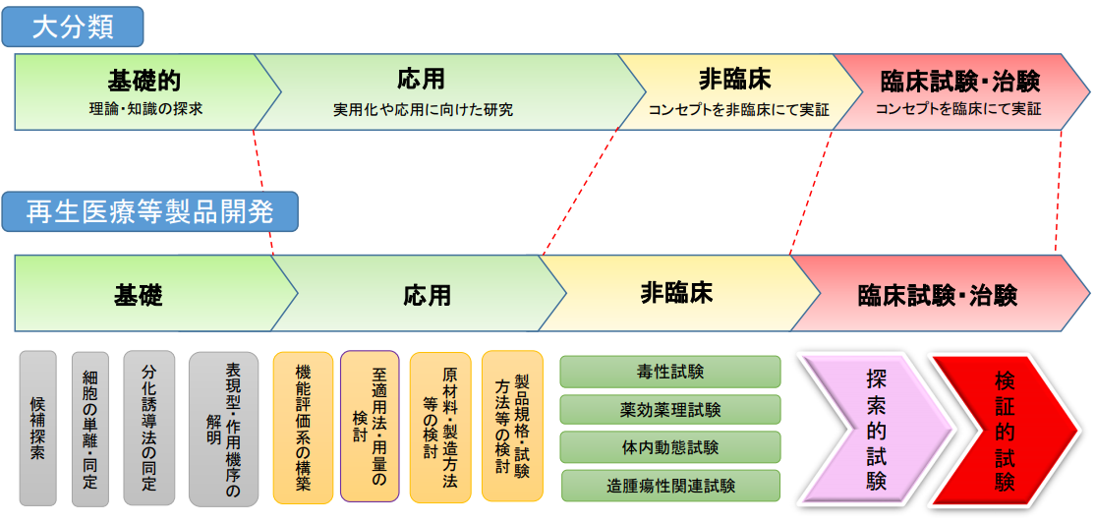

開発ステージ（項目） | 申請時に完了している項目 | 2年間で達成する項目
候補探索 | 〇
細胞の単離・同定 | 〇
分化誘導法の同定 | 〇
表現型・作用機序の解明 |  | 〇
機能評価系の構築 |  | 〇
至適用法・用量の検討
製品規格・試験方法等の検討
非臨床試験

６．実施に向けての企業連携状況
連携する（連携が見込まれる）企業があればご記入下さい。

企業名：
役割分担：
担当者：

７．必要経費
2020年度の本研究に必要な経費を、費目毎に記述してください。4,000,000円を合計の上限として計上してください。
費目 |  | 金額（千円） | 内訳
直  接  経  費 | 物品費  （設備備品費）
物品費
（消耗品費）
 | 旅費
 | 人件費・謝金
その他
（特許出願、調査費）
一般管理費
合計

注：計上に際しては、AMED補助事業事務処理説明書※をご確認頂き、事業費として計上が認められない経費にご注意くださいますようお願いいたします。
※AMED補助事業事務処理説明書： https://www.amed.go.jp/content/000003347.pdf
注：内訳は可能な限り詳細にご記入ください。
注：拠点内（京都大学）の申請課題については、特許出願に係る費用は経費に計上しないでください。
拠点外（京都大学以外）の申請課題については、特許出願に係る費用も計上が可能です。
（その他としてご記載ください）
注：一般管理費については、直接経費の10％を上限とし、各機関の規定に従い計上してください。

８．特許戦略
①本研究課題に関連する  特許出願状況 | 該当する特許が複数ある場合は欄を追加して記載してください。  出願状況  □ 取得済  発明の名称：  特許番号：  権利者：  □ 出願中  発明の名称：  特許出願番号：  特許出願日：  出願人：  審査請求： 済 ・ 未  □ 出願準備中  出願予定時期：  本成果に関わる事業（プロジェクト）名：  （例 AMED事業名、共同研究名等）
 | 上記で回答された場合、その特許出願内容の要旨と本研究課題との関連性について記載してください。
本研究期間内に創出可能な知的財産（特許等） | 想定する知財分類（複数可）※チェックください  □物質 □用途 □製剤 □製法 □他（例：医療機器）
具体的な知的財産（特許等）の構想を必ず記載ください。
また、上記で回答された場合は、創出予定の知的財産との相違がわかるよう明確に記載してください。
本研究は、〇〇疾患を治療するための抗体医薬を開発する。すでに未知の物質Aに対する抗体Ｘを取得しており、最適化後、特許出願を予定している。また、抗原が〇〇疾患の原因であることが考えられるため、その裏付けとなるデータを本プログラムにて取得後、抗体Xの用途特許出願を目指す。
赤字部分は、削除してご記載ください。

９．他制度での助成等

国、独立行政法人の研究助成状況および他制度への現在の申請状況について、下記のうち、あてはまるものにチェックをしてください。

1. □ 本課題の内容と重複して研究費の受給をしていない／受給する可能性が無い

2. □ 本課題の内容と重複して研究費の受給をしている／受給する可能性がある

3. □ 本課題の内容と重複して他拠点の橋渡しシーズABC募集に応募している／応募する予定がある・・・（拠点名：〇〇大学）

2. にチェックされた場合、その詳細をご記載ください。記入内容が事実と異なる場合には、採択されても後日取り消しとなる場合があります。

制度名 | 受給  状況 | 研究課題名  （代表者氏名） | 役割 | 受給額（千円）及び期間 | 本応募研究課題と当該研究課題との関係
例）○○研究助成 | 受給中 | ＸＸ ＸＸ  （○○ ○○） | 研究代表者 | ○○○千円  2019年4月～2020年3 月 | 研究内容の相違点を記載ください。
例）△△研究事業 | 受給の可能性有り | ＸＸ ＸＸ  （○○ ○○） | 参加者  （研究協力者） | ○○○千円  2020年4月～2021年3月予定 | 研究内容の相違点を記載ください。
例）橋渡し研究戦略的推進プログラム・シーズＡ（拠点：〇〇大学） | 応募中 | ＸＸ ＸＸ  （○○ ○○） | 研究代表者 | ○○○千円  2020年4月～2021年3 月 | 研究内容の相違点を記載ください。
赤字部分は、削除してご記載ください。

１０．関連研究の公開状況・予定

事項 | 状況/  予定 | 発表日/予定日 | 内容
学会発表 | 有・無 | ****年*月 | 学会名、演題名等
論文発表 | 有・無 | ****年*月 | 著者名. 論文名. 誌名. 出版年, 巻数, 号数, ページ，等
その他（研究会、  学位審査会など） | 有・無 | ****年*月 | 研究会名、演題名等

１１．支援の希望調査

事項 | 希望 | コメント
特許に関する調査 | 有・無
企業とのマッチング | 有・無
臨床医とのマッチング | 有・無
PR支援（シーズ集、HPへの掲載） | 有・無
AMED等の他の研究資金の紹介 | 有・無
グローバル展開支援 | 有・無

１２．退職、異動などの情報
支援が開始される2020年4月以降に退職や他機関へ異動の可能性がある場合は、可能な範囲で以下に情報を記してください。

（参考） シーズA選定基準

選定基準 | 評価項目
- 臨床的意義 | ・医療現場での必要性はあるか（アンメットメディカルニーズ）
- 研究の特色・独創性 | ・革新性はあるか  ・既存の技術に比べて治療効果の優越性はあるか
- 開発可能性 | ・基礎研究は十分になされているか  ・製品に結び付く可能性は高いか  ・開発ステージはどこか  ・連携企業はあるか
- 計画の妥当性 | ・特許出願に結びつく計画か  ・研究体制は整っているか  ・経費計画は適切か
- 知財・特許性 | ・新規性に問題はないか

